白井そろばん博物館道祖神めぐりマップ

どんな道祖神があるか探してね。

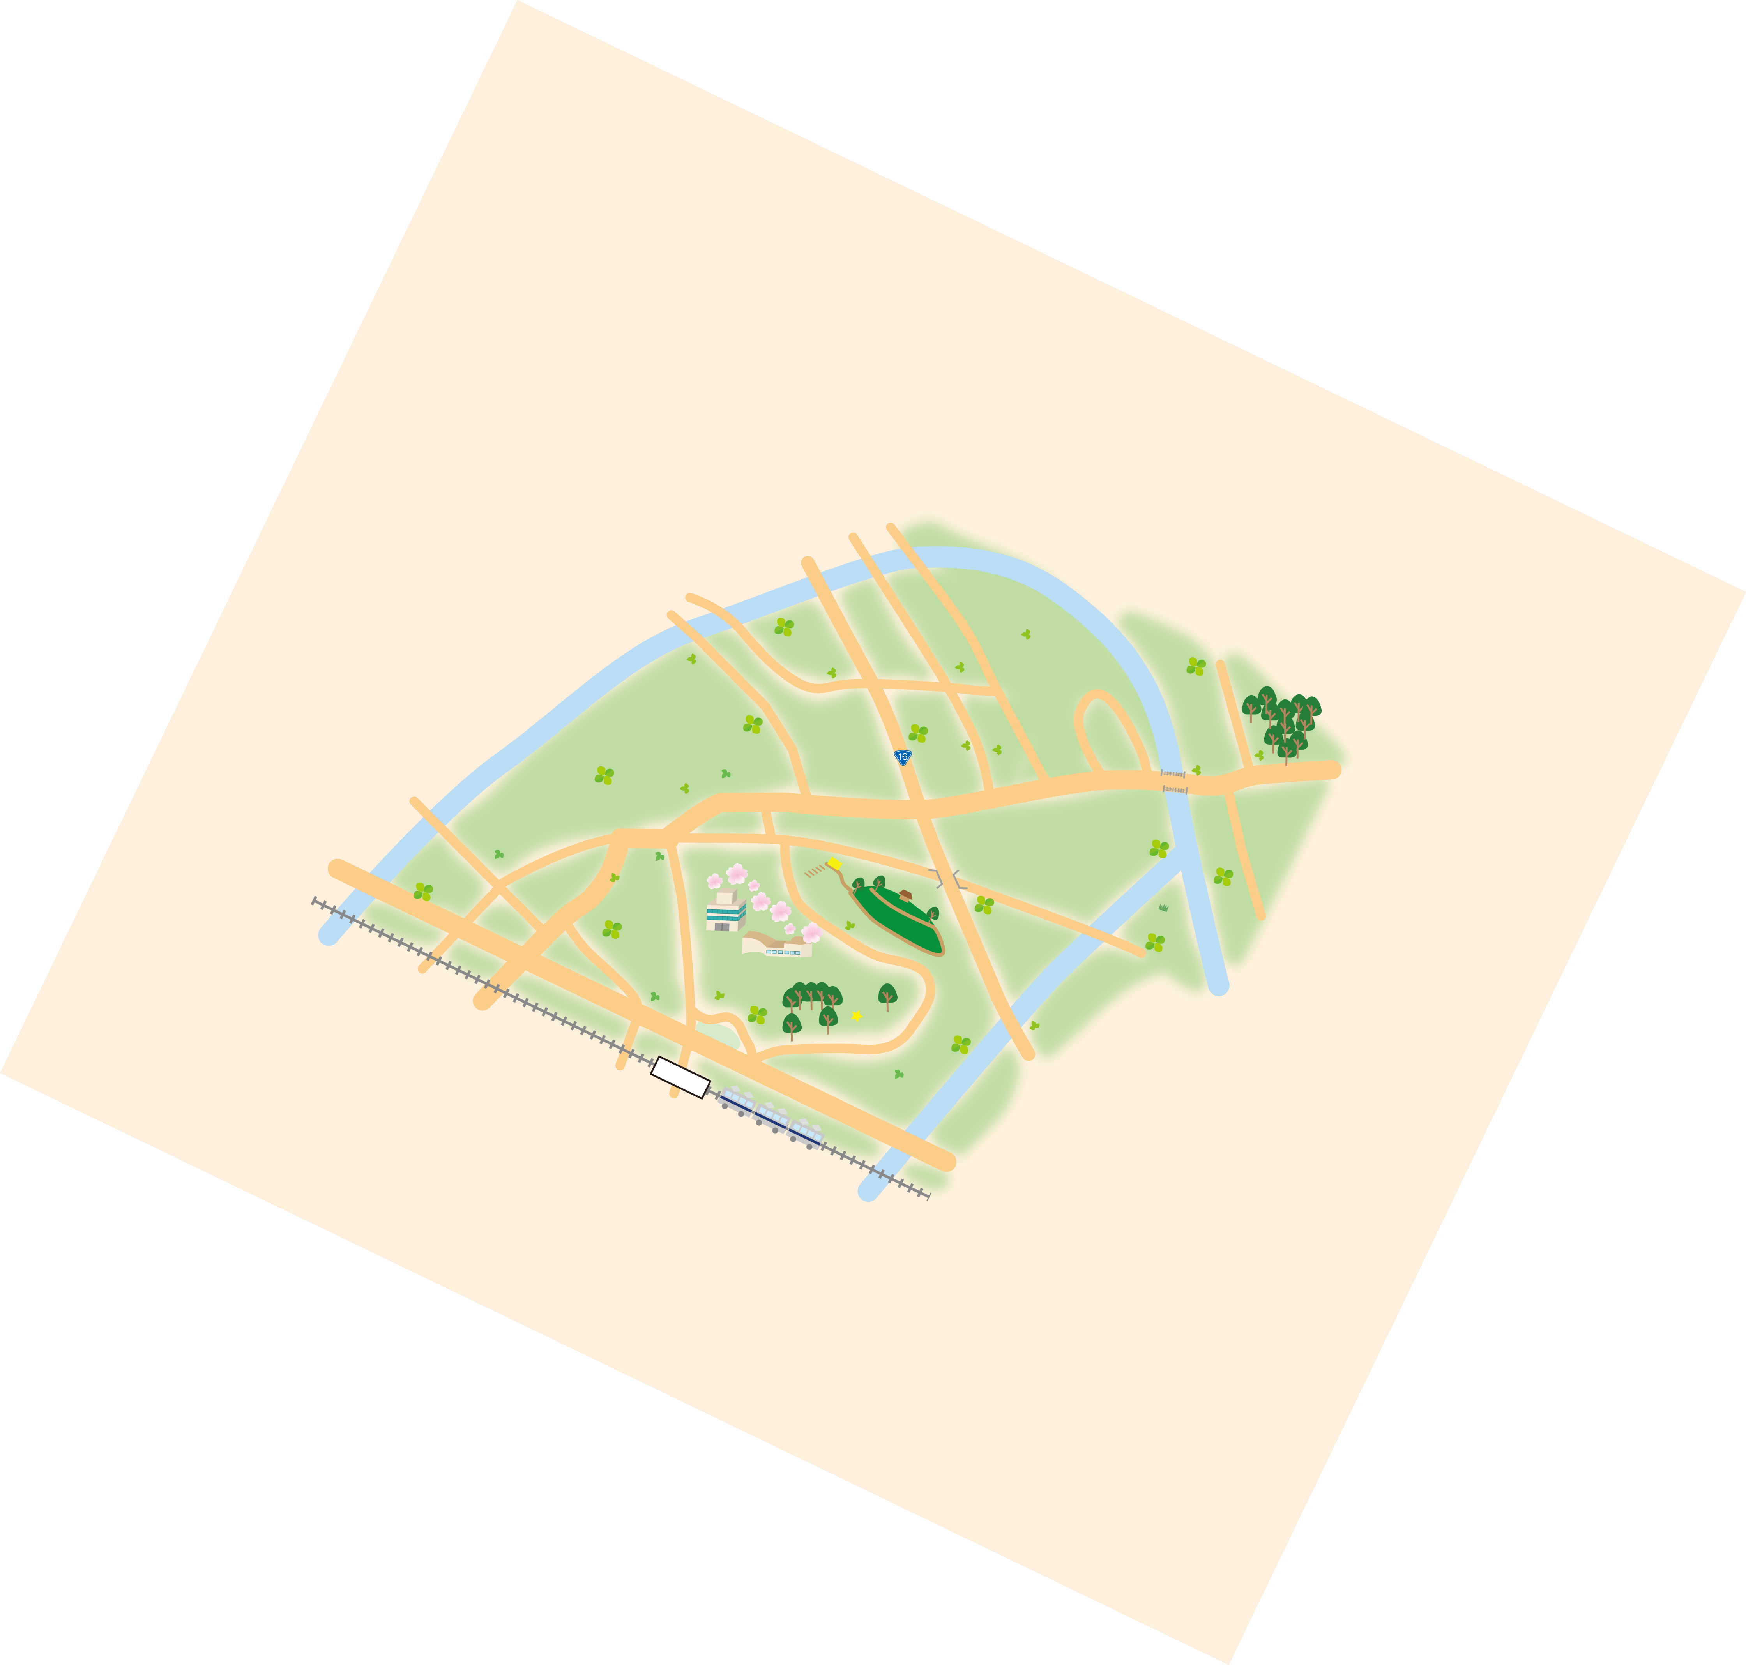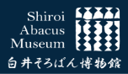

**熊野神社**

**らーめん一芯**

**むとう寝具**

**勝柴製菓**

**白井第一小学校**

**タイヤマン**

**孫新**

**中央公民館**

**石戸珠算学園**

**教材センター**

**齋藤電気**

**秋本さん宅前千葉信用金庫**

**山口屋**

**増田機商**

**西田商店**

**白井**

**文化センター**

**白井市役所**

**シャディーハタヤ**

**七源果樹園**

**神崎川**

**みたらしの池**

**運動公園入口**

**高橋植物園**

**厳島神社**

白井そろばん博物館作成

道祖神

そろばん道祖神

**北総鉄道**



**秋本寺**

**さつまや**

**鳥見神社**







**白井商工会**

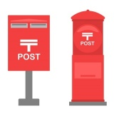

**白井そろばん博物館**

**白井**

**コミュニティセンター**

C:\Users\PC-1\AppData\Local\Microsoft\Windows\Temporary Internet Files\Content.IE5\DV83VXEL\Japanese_Map_symbol_(Temple).svg[1].png





ポスト





**佛法寺**



寺院神社

神社